木头人电视广告脚本
序号 | 景别 | 镜头运动 | 画面 | 示意图 | 台词 | 音乐 | 音效
1 | 近景 | 固 | 镜头里出现的是一个直立着的木头人的局部特写。（拍摄木头人的腿部） | 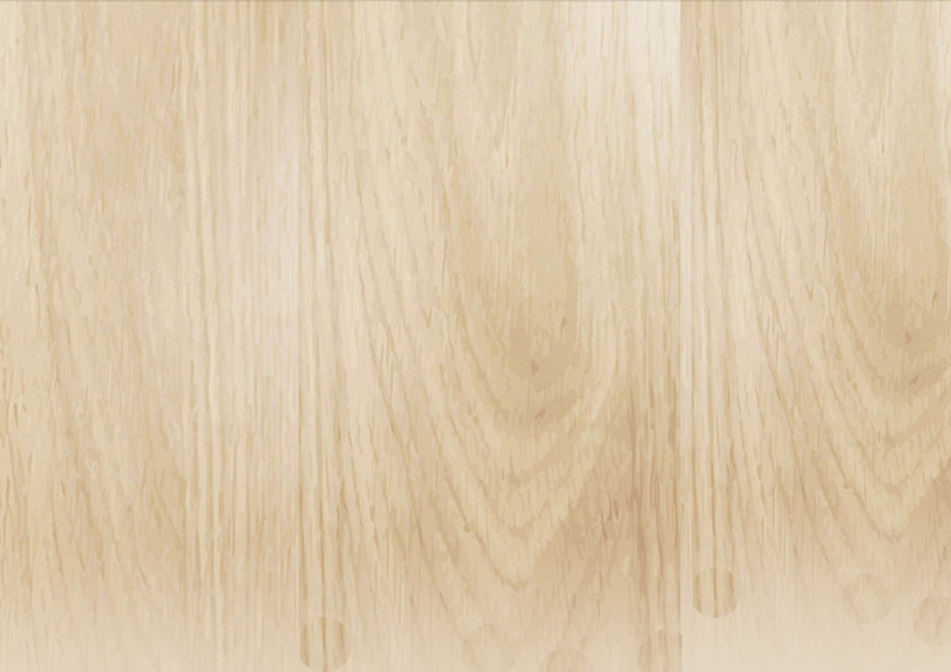 | 母亲的骂声：给我站好。 | 无 | 无
2 | 近景 | 固 | 有只手在给木头钉钉子，一颗、两颗、三颗……（高矮深浅不同）一直钉，直至母亲的打骂结束。（伴随着打骂声）  注：不同侧面的辱骂，不同程度的辱骂钉的钉子深浅程度不一。表明不同程度的语言暴力，家庭暴力给孩子带来的不同程度的伤害。（包括语言暴力和行为暴力。 | 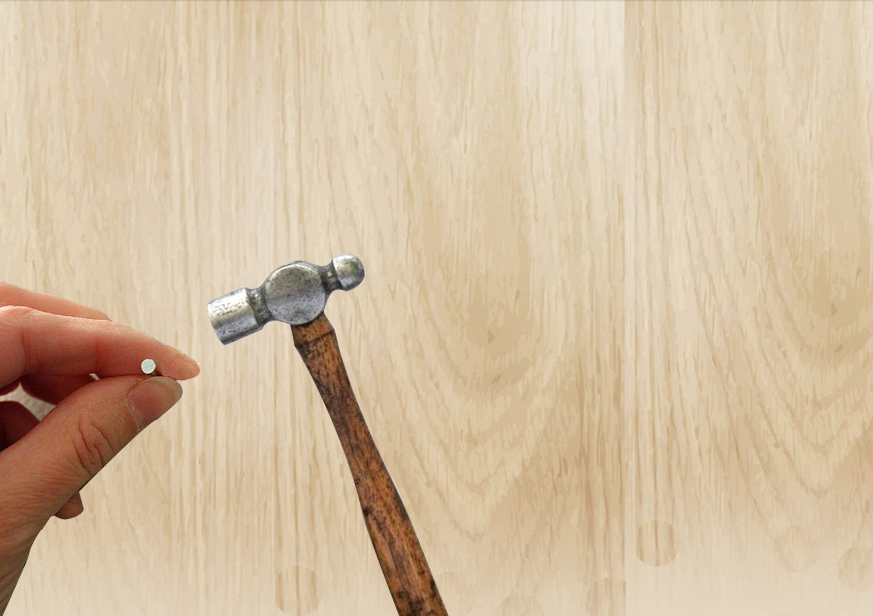  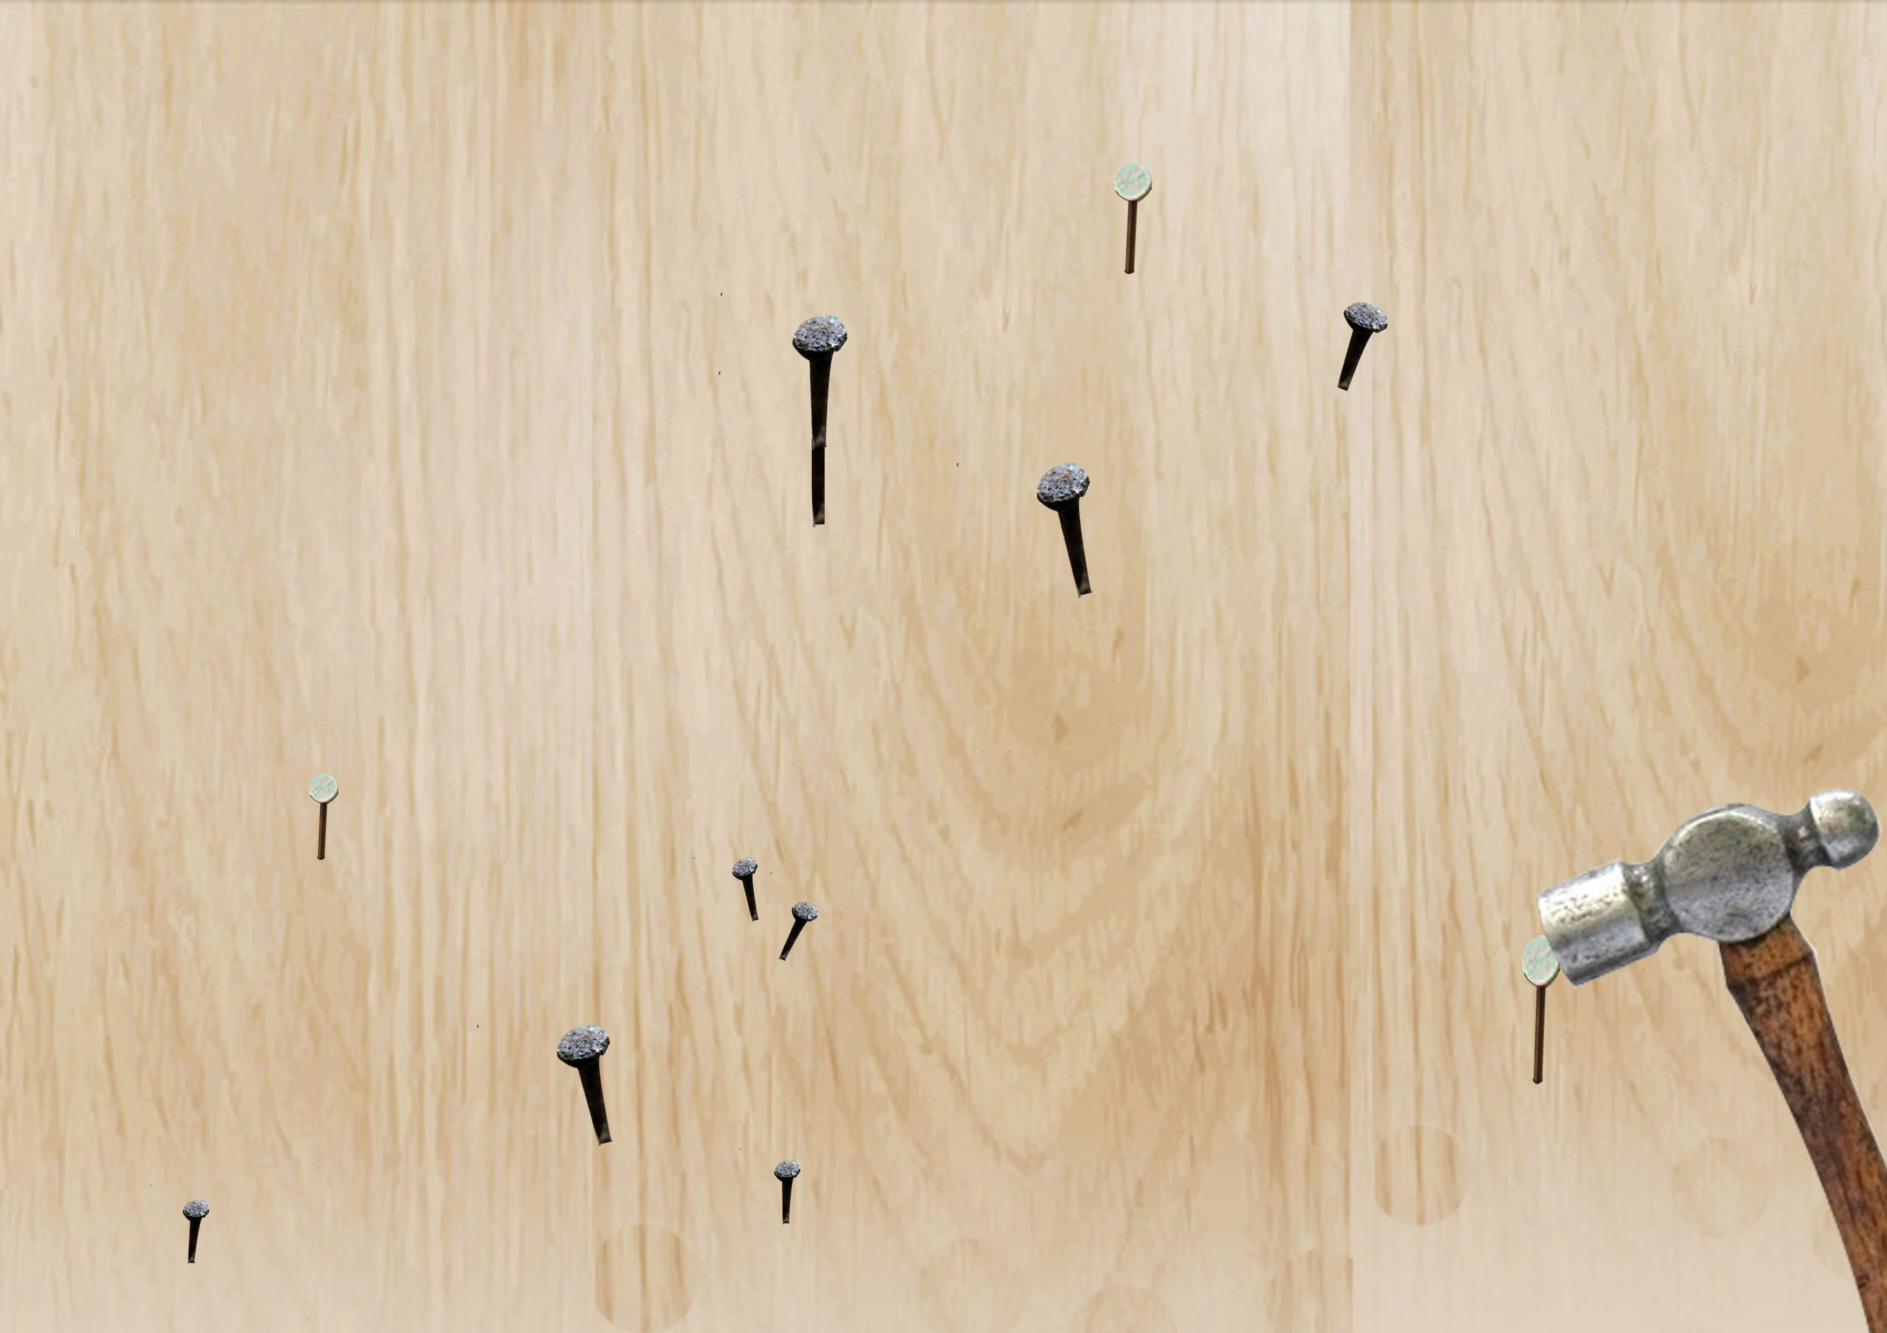  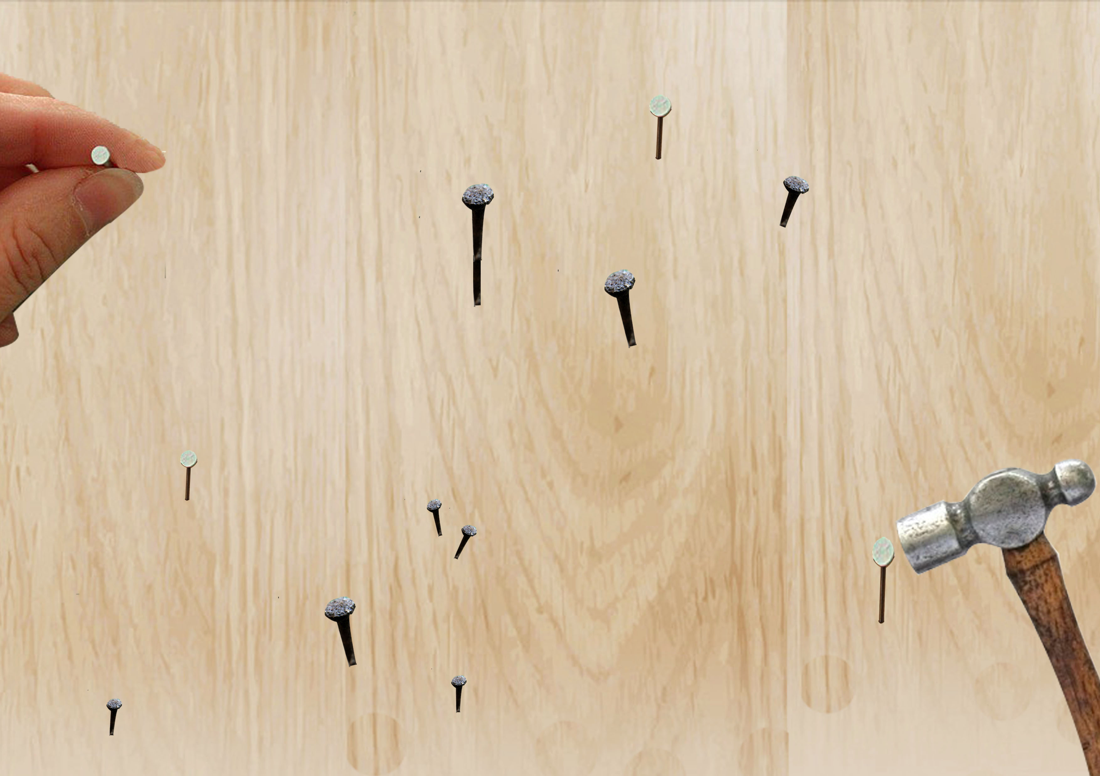 | 母亲的骂声：学习学习上不去，级组倒数你第一。怎么教都不长进，你以后能干什么？嗯？（质问的语气）  叫你不出息，叫你烦我，叫你不听话……  看我今天不好好收拾你。还敢不敢了？还敢不敢了？（语气渐强） | 无 | 1.小孩的哭声  （渐强）  2.母亲打孩子时发出的声音  3.钉钉子的声音
3 | 近景 | 固 | 此时的，木头上已经定着密密麻麻的钉子，大的小的，深的浅的。 | 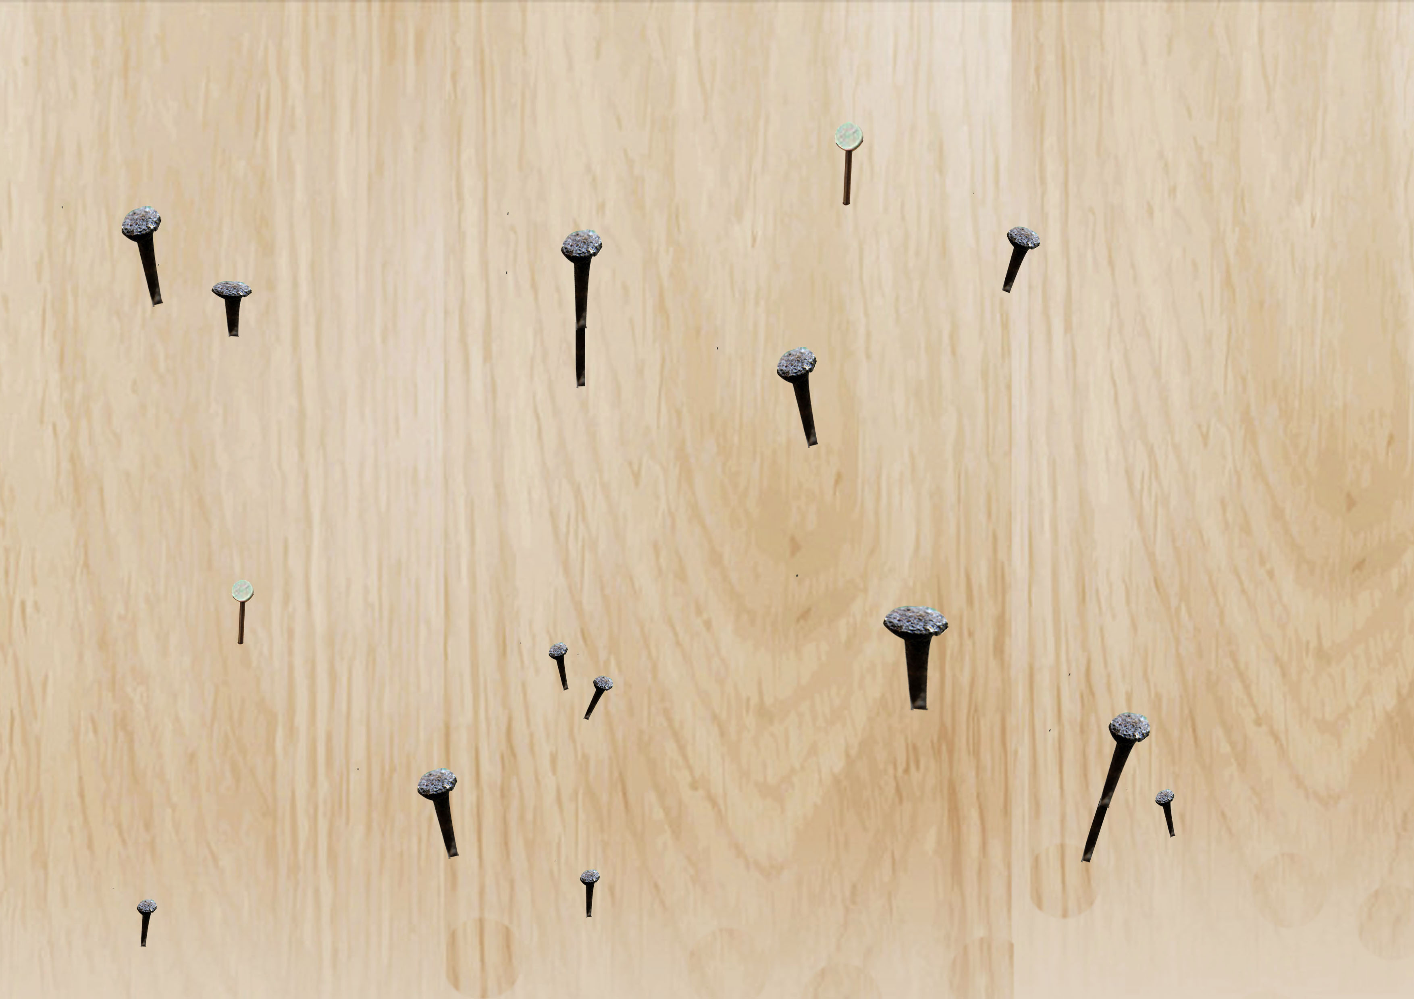 | 母亲终止了打骂。沉默了3秒钟…… | 无 | 孩子哽咽的抽泣声
4 | 特写 | 推 | 伴着母亲哄着小孩的同时，画面中出现一双温柔的手，小心的，轻轻的把木头上的钉子慢慢拔除。直至，钉子又被拔光。钉子被移除，留下了一个个大小深浅不一的窟窿（伤）。 | 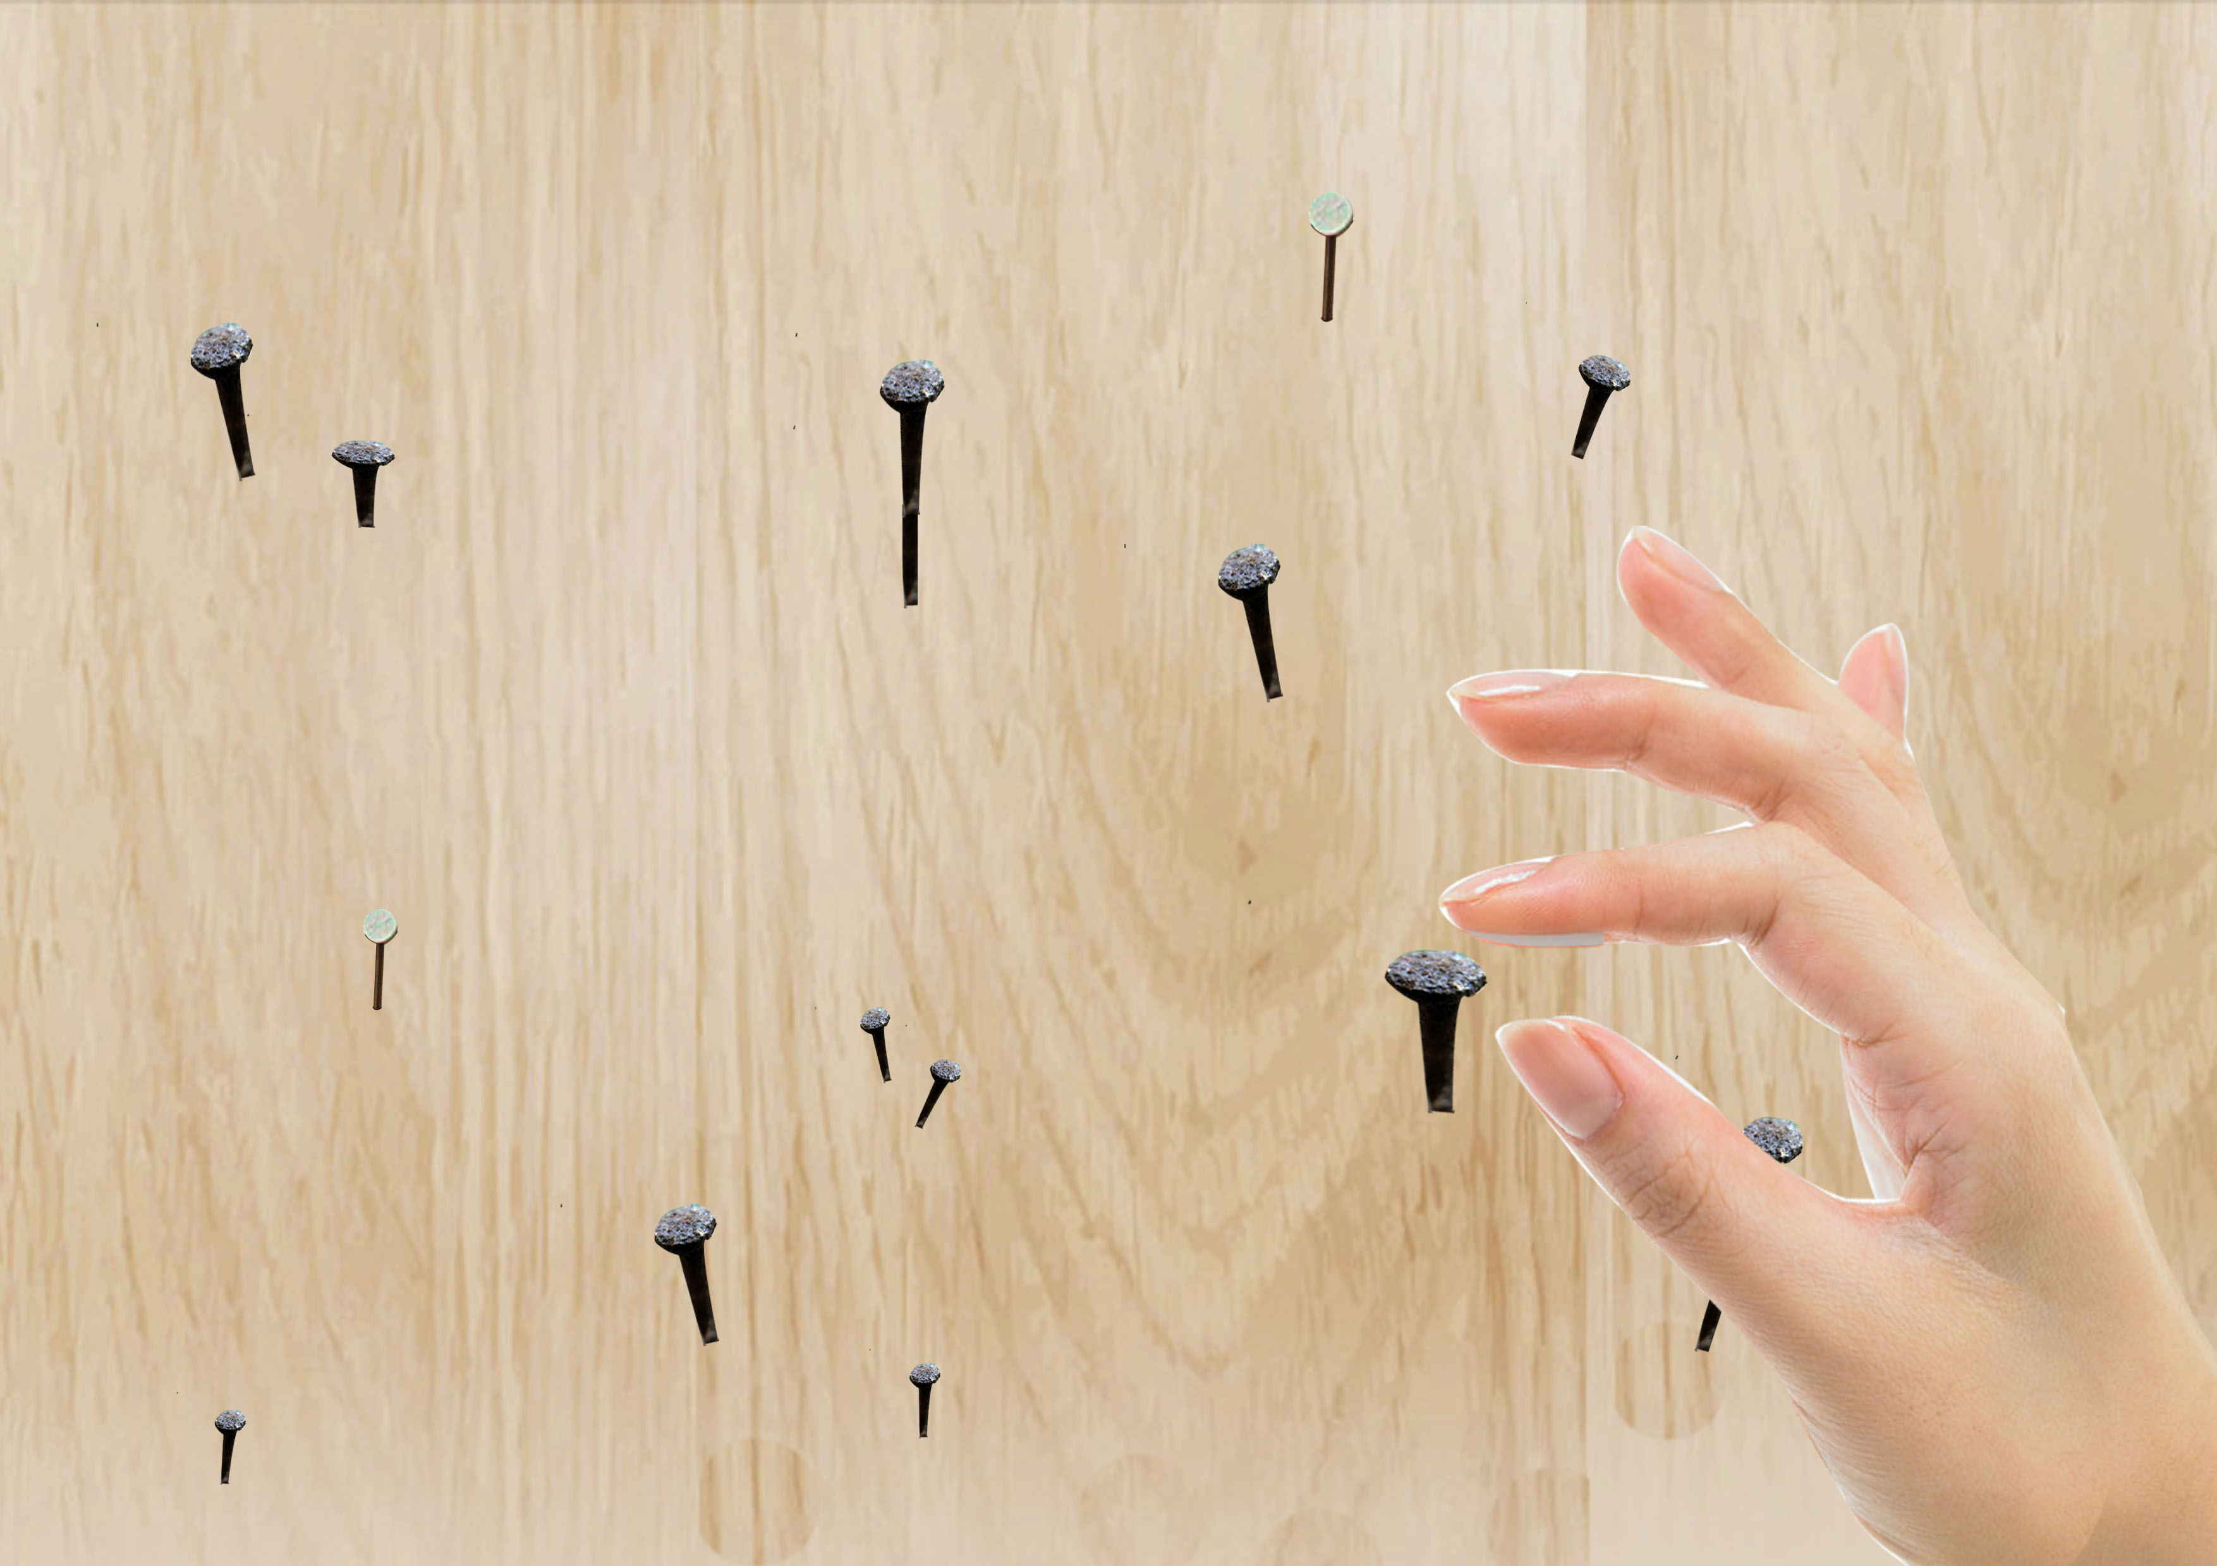 | （此时母亲怒气已经发泄完毕，又试图用安抚的口吻来哄小孩。）  母亲：好了，好了。别哭了，这点都受不住，以后还干什么。快别哭了……别哭了。  乖~~~~乖~~~ | 无 | 孩子的抽泣声  (渐弱)
4 | 中景 | 拉 | 画面中原来局部的木头随着镜头的后移，出现了木头人的完整轮廓。他低着头。  背景：纯白 | 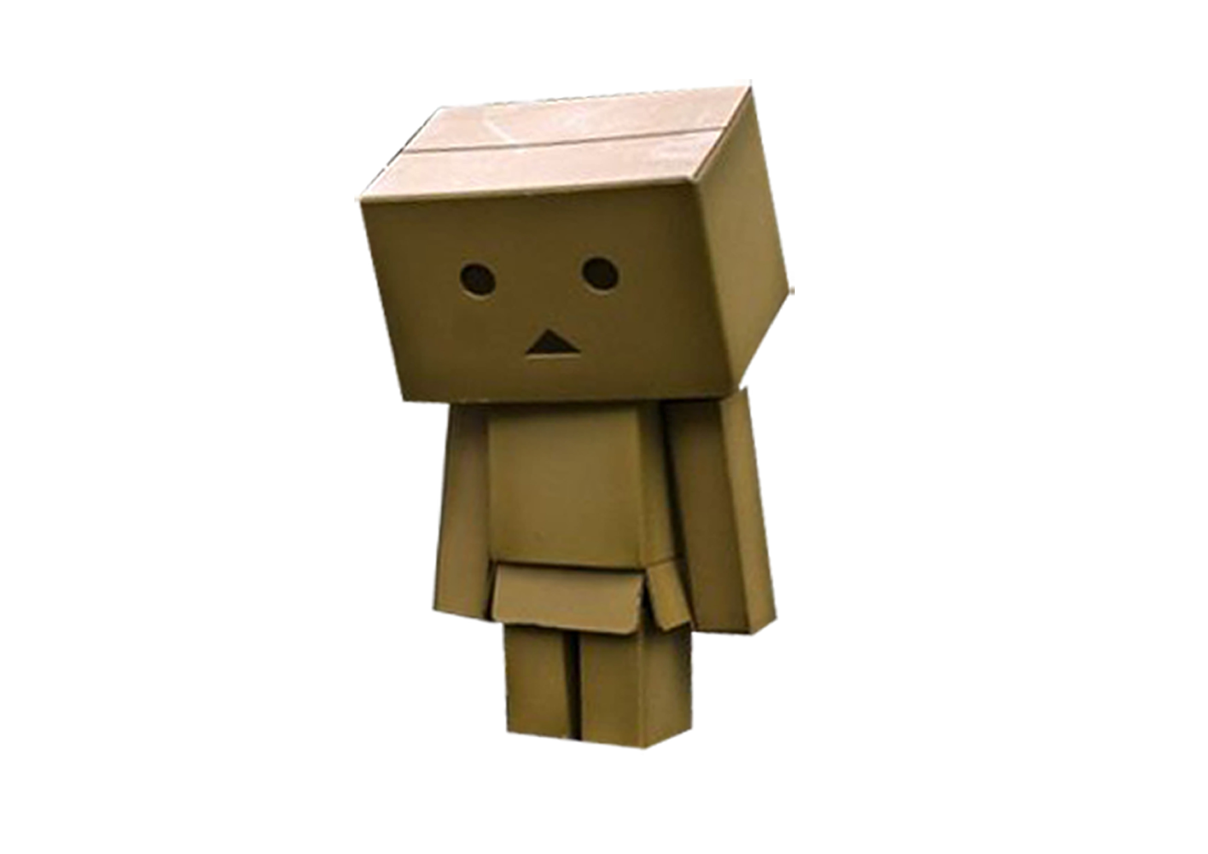 | 无 | 无 | 抽泣声  （很弱）
5 | 远景 | 拉 | 虚化背景。但是依然能看清楚小木头人的身影。  此时，文案在画面中央出现。  文案：  不是所有安抚都能抹平已经留下的伤 | 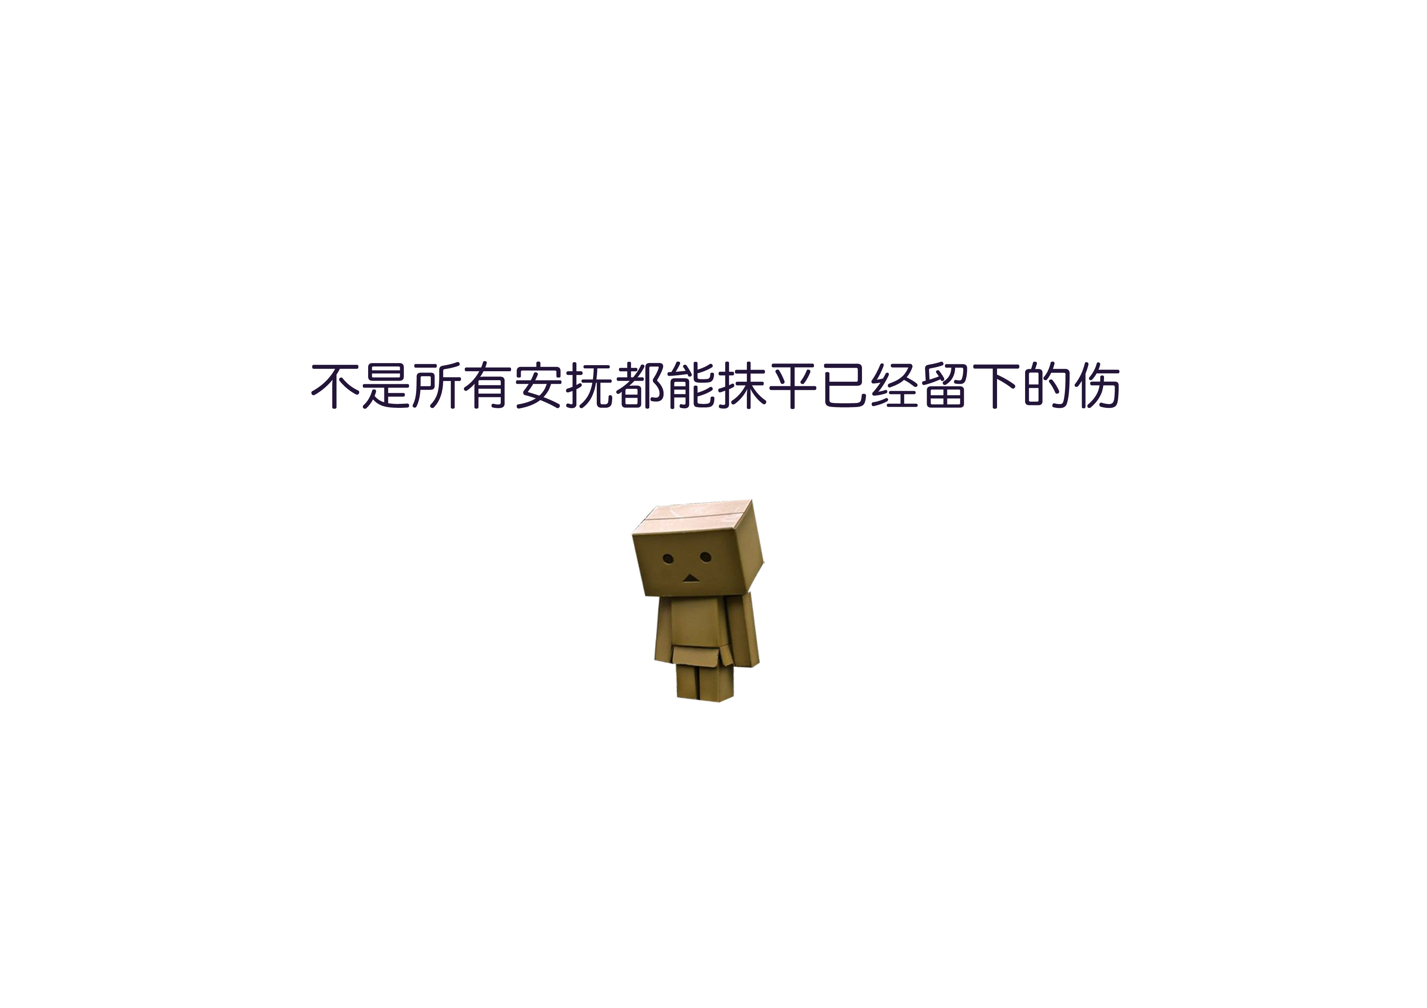 | 无 | 无 | 无

创意主题：不是所有安抚都能抹平已经留下的伤。

创意说明：

现今社会上出现了很多虐待孩子的事件。因为孩子的成绩不佳、调皮闹腾，因为社会上的生活上的各种压力。父母们需要释放，但是却找错了发泄的方式。对孩子打骂，甚至是虐待，种种都对正在成长的孩子们产生了负面的影响。孩子身体的伤痛不久就可以愈合，但破碎的心灵，却需要很久来修复。

在木头山钉钉子如同对孩子的语言暴力和行为暴力，但把钉子移除后，伤疤却留在上面不能抚平，就像不能轻易抚平的受伤的孩子的心。因此，借助木头人来表现孩子，告知和警醒所有家长、社会人，不是所有安抚都能抹平已经留下的伤。同时，引起人们对孩子的健康成长的重视。

